РУКОВОДСТВО ПО ЭКСПЛУАТАЦИИ

ПОЛОМОЕЧНАЯ МАШИНА
TOR JH-800
Аккумуляторная машина с местом оператора
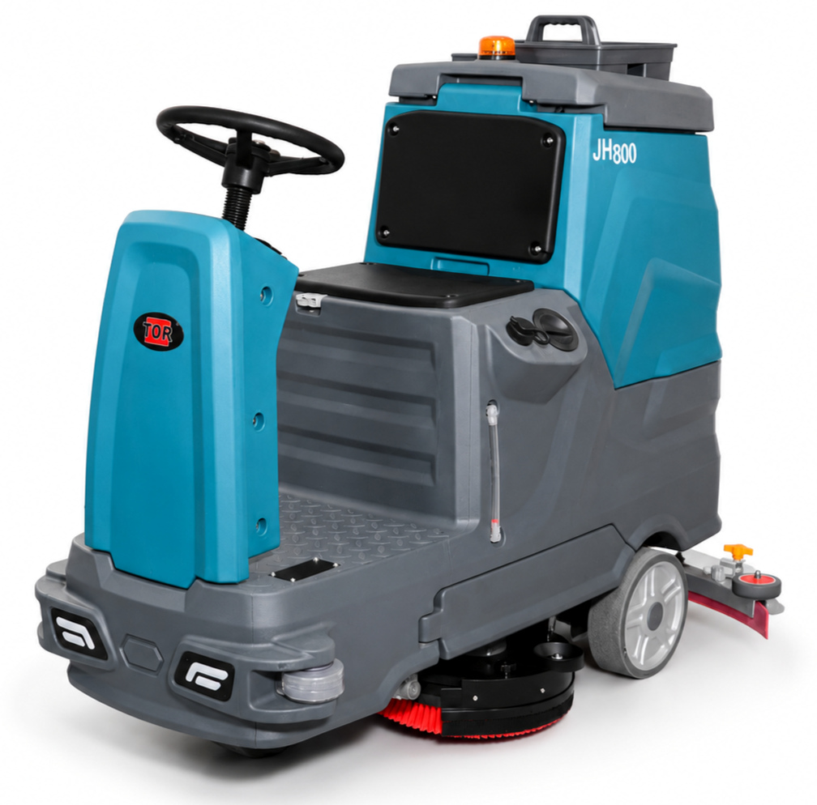
Перед началом эксплуатации внимательно прочитайте руководство

РАЗДЕЛ 01

Быстрый старт
НАЗНАЧЕНИЕ Машина предназначена для влажной уборки твердых полов внутри помещений. К работе допускаются только обученные операторы.

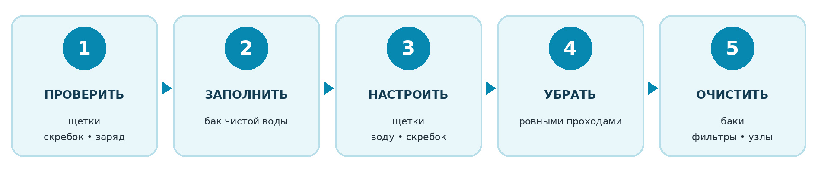
Логика полного рабочего цикла

Перед первым запуском
- Полностью зарядите аккумуляторную батарею штатным зарядным устройством.
- Проверьте щеточный узел, водосборную балку, шланги, фильтры и уровень чистой воды.
- Убедитесь, что аварийные и защитные элементы исправны, а на маршруте нет людей и препятствий.
- Отрегулируйте положение сиденья и ознакомьтесь с органами управления.
КЛЮЧЕВОЕ ПРАВИЛО Сначала включайте необходимые рабочие функции, затем начинайте движение. Перед остановкой выключите подачу воды и щетки, соберите остаток воды, после чего поднимите скребок.

РАЗДЕЛ 02

Безопасность
ОПАСНОСТЬ Нарушение требований может привести к травме, пожару, поражению электрическим током или повреждению оборудования.

Запрещается
- работать во взрывоопасной, легковоспламеняющейся или агрессивной среде;
- использовать машину на открытом воздухе под дождем и мыть корпус прямой струей воды;
- собирать горючие жидкости, растворители, кислоты, горячие или тлеющие предметы;
- работать на уклоне более 3 % и перевозить пассажиров;
- эксплуатировать машину с поврежденными кабелями, разъемами, щетками или защитными кожухами.

Обязательные меры
- Перед обслуживанием остановите машину, выньте ключ и отключите батарею.
- При работе с батареями используйте защитные перчатки и очки; не допускайте искр и открытого огня.
- Держите руки, одежду и кабели вдали от щеток, колес и других подвижных частей.
- Работайте при температуре от 0 до +40 °C и обеспечьте достаточное освещение зоны уборки.
УКЛОНЫ В технических данных указан предельный уклон без нагрузки менее 8 %. Для фактической уборки соблюдайте более строгий предел: не более 3 %.

РАЗДЕЛ 03

Технические характеристики
Параметр | Значение
Рабочее напряжение | 24 В
Аккумуляторная батарея | 4 × 6 В / 200 А·ч
Ширина уборки | 800 мм
Ширина водосборной балки | 1200 мм
Теоретическая производительность | до 7000 м²/ч
Двигатели щеток | 2 × 450 Вт
Двигатель всасывания | 550 Вт
Количество дисковых щеток | 2
Давление щеток | 39 кг
Бак чистой / грязной воды | 120 / 130 л
Время работы | около 6 ч
Время зарядки | 6–8 ч
Уровень шума | 65 дБ
Габариты Д × Ш × В | 1550 × 1050 × 1360 мм
Масса с батареями | 245 кг
Предельный уклон без нагрузки | менее 8 %
ПРИМЕЧАНИЕ Рабочая производительность зависит от состояния пола, выбранной скорости, расхода воды и количества поворотов.

РАЗДЕЛ 04

Устройство машины
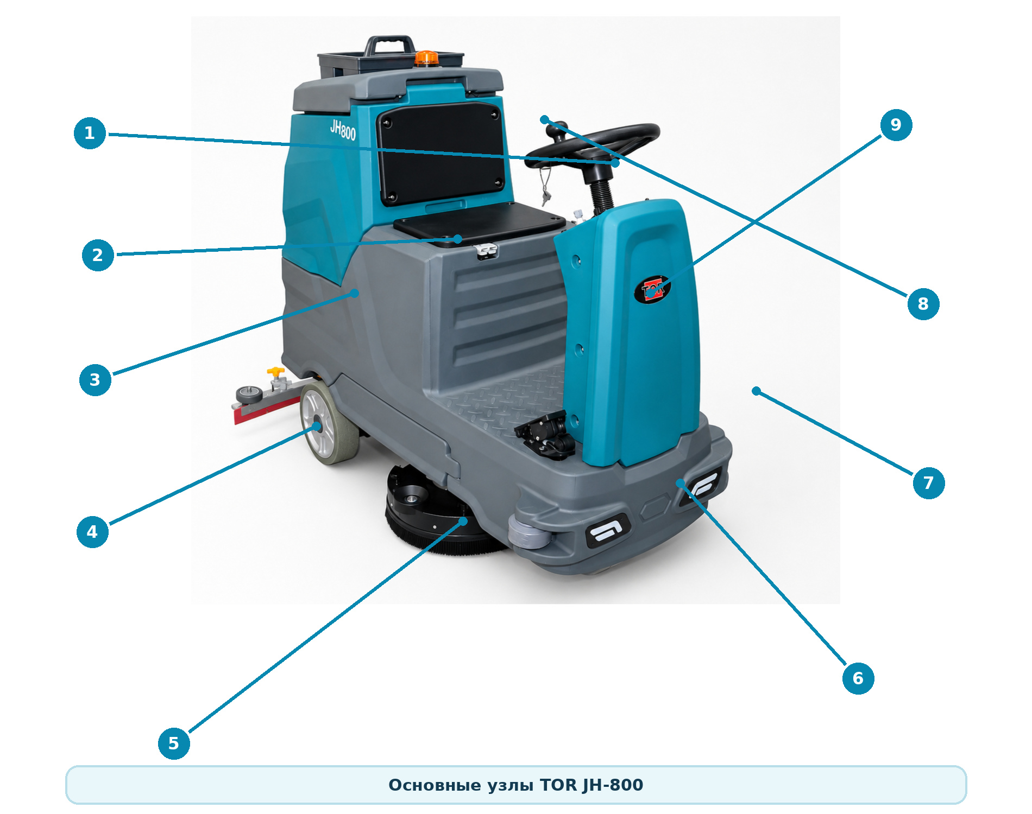
Основные элементы TOR JH-800
№ | Элемент | № | Элемент
1 | Рулевое колесо и панель управления | 6 | Передний бампер и защитные ролики
2 | Сиденье / сервисная крышка | 7 | Площадка и педальные органы управления
3 | Бак чистой воды и указатель уровня | 8 | Бак грязной воды и сигнальный маяк
4 | Ведущее колесо | 9 | Передняя консоль с маркировкой TOR
5 | Щеточный узел
ПЕРЕД РАБОТОЙ Осмотрите машину по кругу: утечки, повреждения колес, щеток, скребка, шлангов и кабелей недопустимы.

РАЗДЕЛ 05

Панель управления
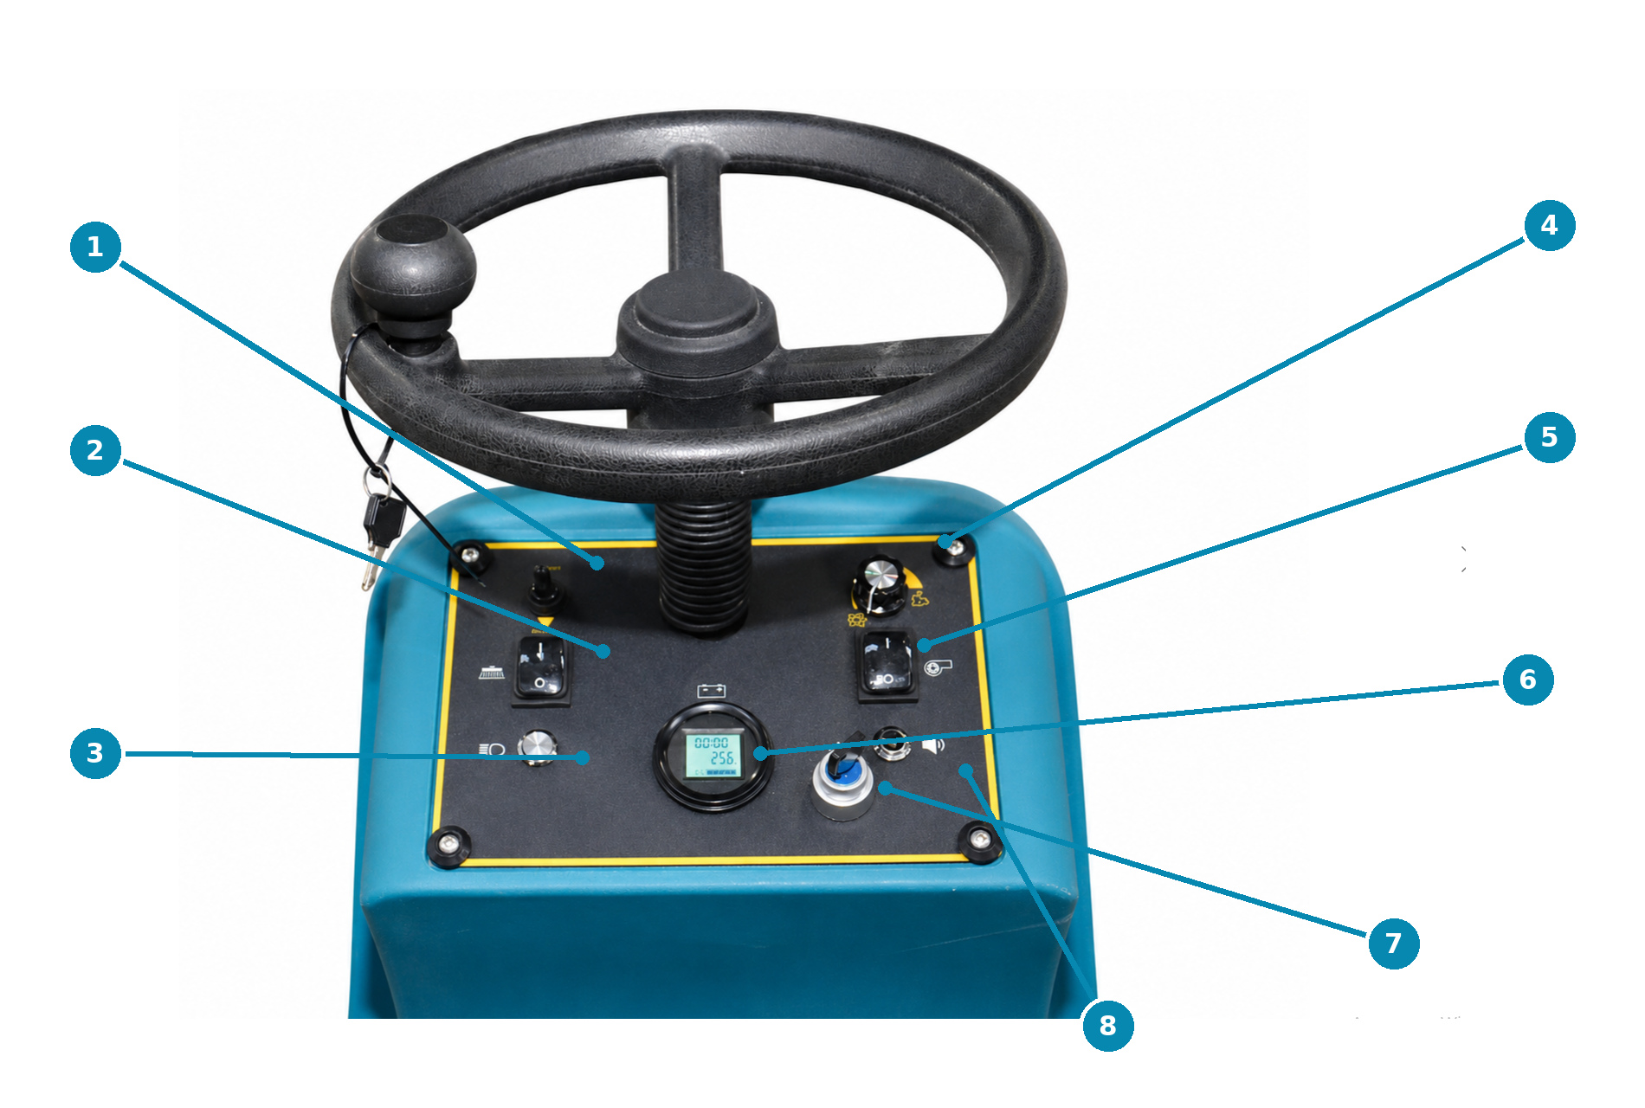
Органы управления JH-800
№ | Назначение
1 | Переключатель направления движения
2 | Выключатель щеточного узла
3 | Выключатель освещения
4 | Регулятор подачи воды / раствора
5 | Выключатель всасывания
6 | Индикатор батареи и счетчик моточасов
7 | Замок зажигания
8 | Звуковой сигнал
ПОРЯДОК ВКЛЮЧЕНИЯ Поверните ключ только после того, как оператор занял место, направление движения выбрано осознанно, а педаль хода отпущена.

РАЗДЕЛ 06

Подготовка к работе

Контрольный осмотр
- Убедитесь, что батарея заряжена, клеммы чистые и разъем зарядки отключен.
- Проверьте износ и крепление дисковых щеток, скребка и защитных колес.
- Очистите фильтр чистой воды, поплавковый фильтр и всасывающий шланг.
- Убедитесь, что сливные пробки и крышки баков плотно закрыты.
- Проверьте отсутствие утечек и свободный ход педалей и рулевого управления.

Заполнение бака чистой воды
- Остановите машину на ровной поверхности и выключите питание.
- Откройте заливную горловину и заполните бак чистой водой температурой не выше 40 °C.
- Добавьте малопенящееся средство в дозировке его производителя. Не допускайте переполнения.
- Закройте крышку и убедитесь, что сливной кран закрыт.
МОЮЩЕЕ СРЕДСТВО Не используйте сильно пенящиеся бытовые составы, растворители, кислоты и вещества, затвердевающие после высыхания.

РАЗДЕЛ 07

Щеточный узел
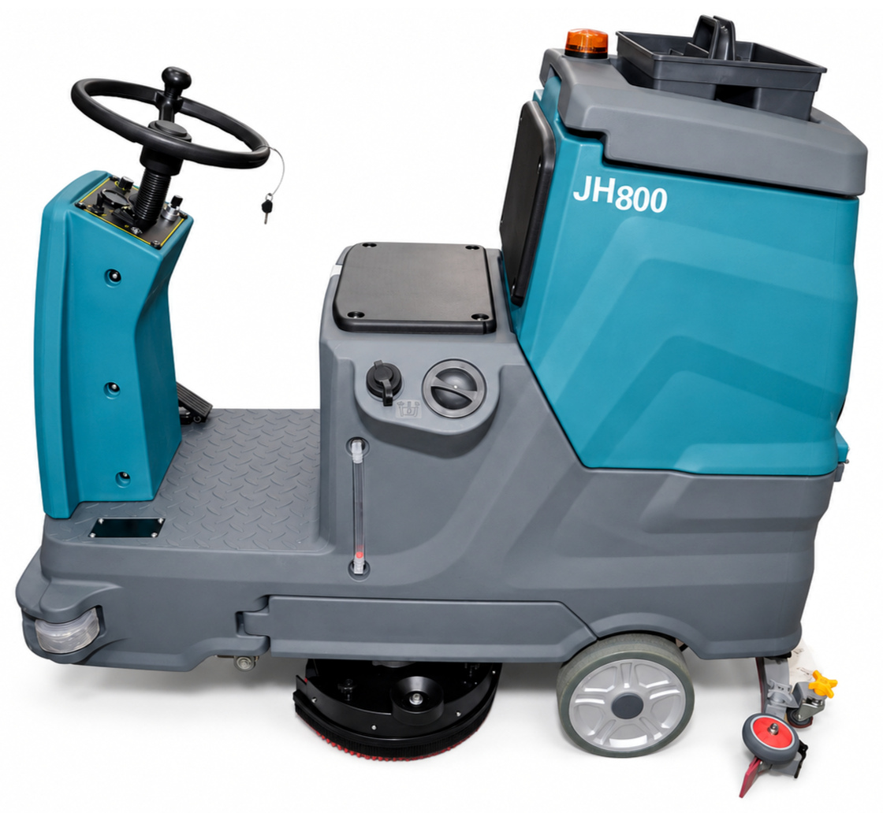
Двухщеточный узел под корпусом машины

Работа узла
Две дисковые щетки приводятся отдельными двигателями. При опускании и включении узла вода подается в рабочую зону. При подъеме щеток подачу воды выключают.

Очистка и снятие
- Остановите машину, выньте ключ и отключите батарею.
- Поднимите щеточный узел и удалите намотавшуюся проволоку, нити и волосы.
- Проверьте щетину, крепления, защитный обод и свободное вращение дисков.
- При снятии щетки поддерживайте ее снизу; после установки убедитесь в надежной фиксации.
ИЗНОС Заменяйте щетки комплектом, если щетина деформирована или рабочая поверхность очищается неравномерно.

РАЗДЕЛ 08

Водосборная балка
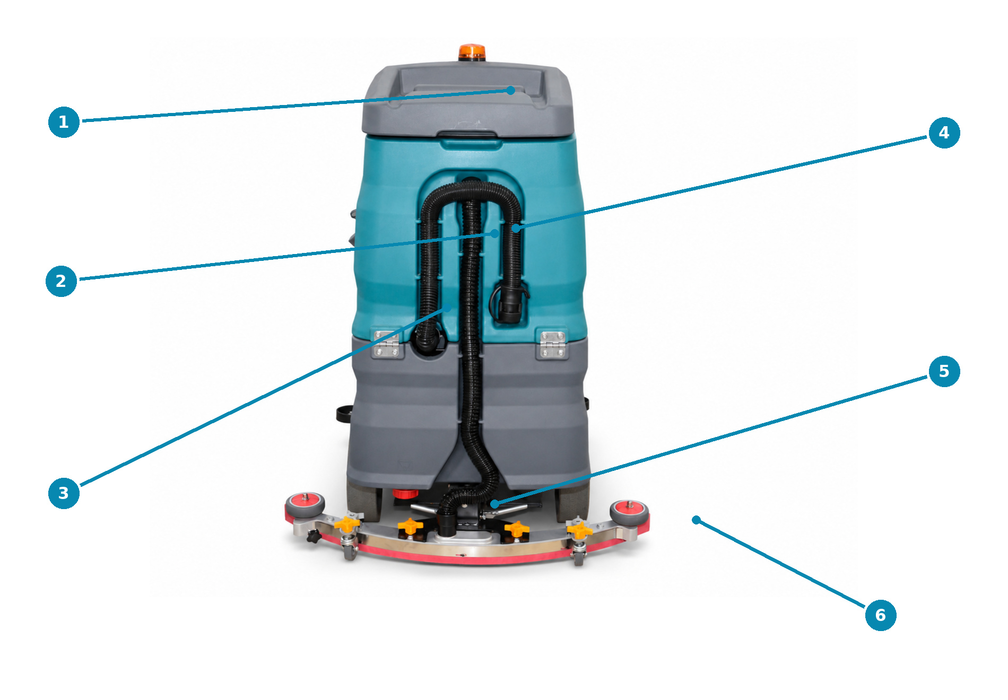
Задняя часть и водосборный узел
№ | Элемент
1 | Крышка бака грязной воды
2 | Бак грязной воды
3 | Сливной и всасывающий шланги
4 | Поплавковый фильтр / тракт всасывания
5 | Водосборная балка
6 | Опорные колеса и регулировка прижима

Регулировка
- Опустите балку на ровный пол и включите всасывание.
- Отрегулируйте опорные колеса так, чтобы задняя кромка равномерно касалась пола по всей ширине.
- Если остаются полосы, очистите кромку, устраните засор шланга или поверните лезвие на неиспользованную грань.

РАЗДЕЛ 09

Система подачи воды
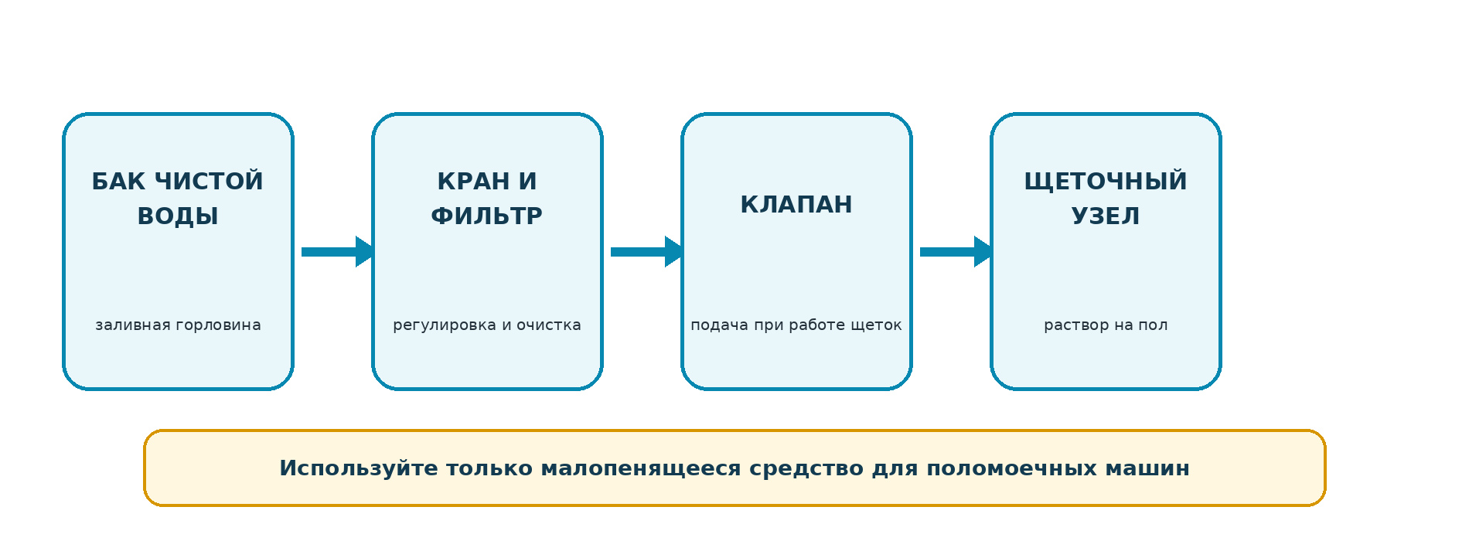
Путь раствора от бака к щеткам

Настройка расхода
- Перед началом движения откройте подачу воды минимально необходимым расходом.
- На пористом или сильно загрязненном полу расход увеличивают; на гладком полу — уменьшают.
- Не оставляйте включенную подачу воды на неподвижной машине.

Если вода не подается
Проверьте уровень в баке, положение крана, чистоту сетчатого фильтра и форсунок, затем состояние электромагнитного клапана и проводки.
ПОСЛЕ РАБОТЫ Перекройте воду, слейте остатки раствора, промойте бак и сетчатый фильтр чистой водой.

РАЗДЕЛ 10

Порядок работы
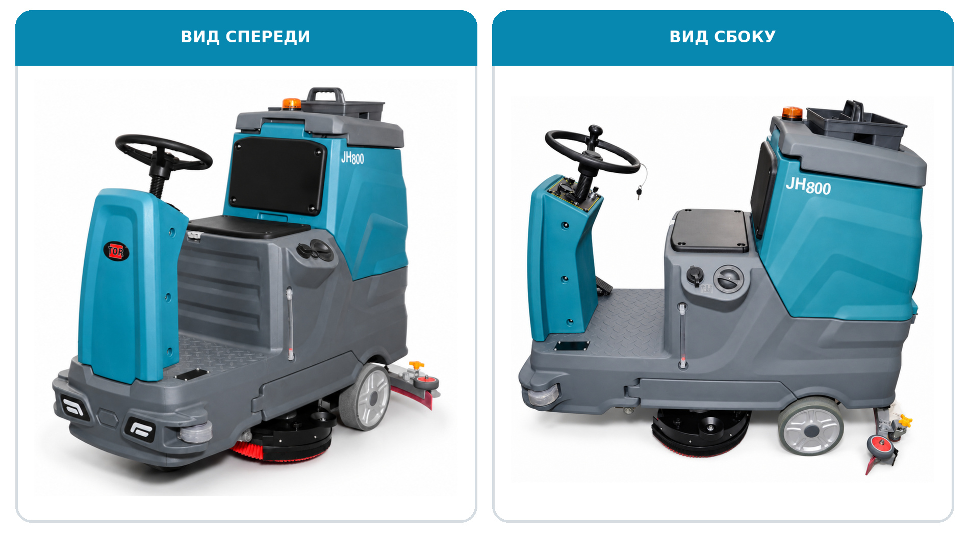
Рабочая компоновка машины
- Займите место оператора, отпустите педаль хода и поверните ключ.
- Выберите направление движения. Опустите водосборную балку и включите всасывание.
- Опустите и включите щетки, затем установите необходимую подачу воды.
- Плавно нажмите педаль хода. Рекомендуемая рабочая скорость — 55–65 м/мин.
- Ведите машину прямыми параллельными проходами с небольшим перекрытием. На поворотах снижайте скорость.
- Не допускайте длительной работы щеток на одном месте — это может повредить покрытие.
КОНТРОЛЬ Следите за индикатором батареи, уровнем воды, качеством подбора раствора и необычным шумом. При отклонении остановите машину и устраните причину.

РАЗДЕЛ 11

Остановка и очистка после работы

Правильная остановка
- Перекройте подачу воды и выключите щетки, затем поднимите щеточный узел.
- Продолжайте движение с включенным всасыванием, пока остатки воды не будут собраны.
- Выключите всасывание, поднимите водосборную балку, остановитесь на ровной поверхности и выньте ключ.

Опорожнение и промывка
- Слейте грязную воду через сливной шланг в разрешенное место. Не направляйте струю на людей и электрооборудование.
- Промойте бак грязной воды, крышку, поплавковый фильтр и датчик переполнения.
- Слейте остатки чистого раствора, снимите прозрачную крышку фильтра и промойте сетку.
- Очистите щетки, водосборные лезвия и всасывающий шланг. Оставьте крышки баков приоткрытыми для просушки.
КАЖДЫЙ ЦИКЛ Бак грязной воды опорожняют после каждого рабочего цикла и обязательно перед повторным заполнением бака чистой воды.

РАЗДЕЛ 12

Зарядка аккумуляторов
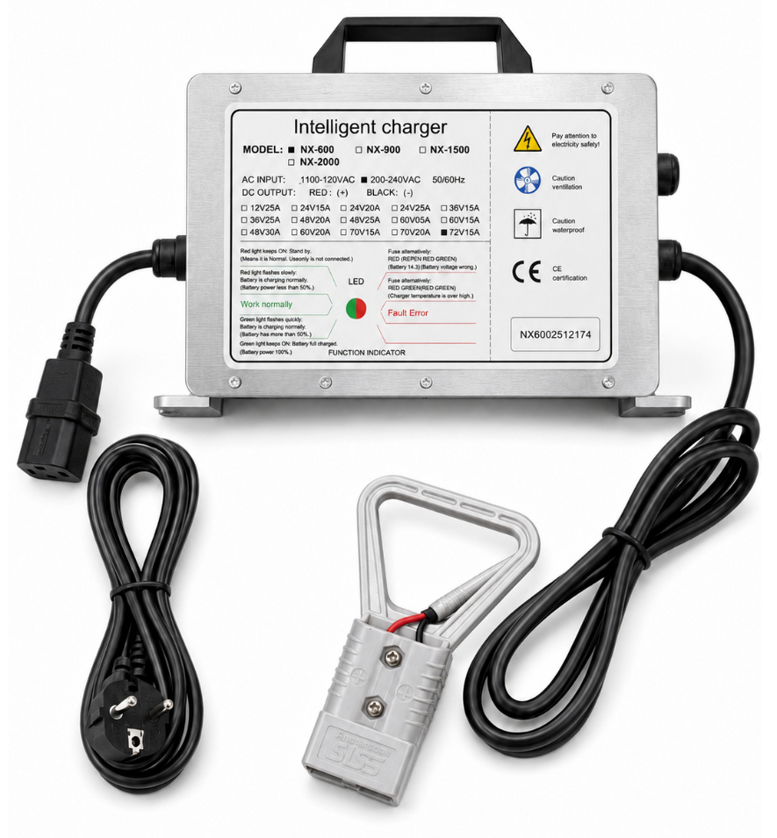
Штатное зарядное устройство JH-800
ПОЖАРООПАСНОСТЬ Заряжайте только в хорошо проветриваемом помещении. Не курите, не используйте открытый огонь и не создавайте искр рядом с батареями.

- Остановите машину на ровной поверхности, выключите питание и откройте батарейный отсек для вентиляции.
- Сначала подключите разъем постоянного тока зарядного устройства к машине.
- Затем подключите сетевой кабель к исправной заземленной розетке. Зарядное устройство работает автоматически.
- После завершения зарядки сначала отключите сетевой кабель, затем разъем от машины.
ВРЕМЯ Обычная продолжительность зарядки — 6–8 часов. После работы заряжайте батарею без задержки и не допускайте глубокого разряда.

РАЗДЕЛ 13

Уход за батареями
На машине установлены четыре последовательно соединенные необслуживаемые свинцово-кислотные батареи по 6 В; суммарное напряжение системы — 24 В.

Индикация разряда
Состояние | Действие
Индикатор приблизился ко второй ячейке слева | Завершите работу и зарядите батарею
Последняя ячейка мигает, около 20,4 В | Немедленно прекратите уборку
Напряжение около 20 В | Привод блокируется для защиты батареи

Регулярный уход
- Содержите верхние поверхности батарей и клеммы сухими и чистыми.
- Проверяйте разъемы на нагрев, окисление, ослабление и повреждение изоляции.
- Коррозию удаляйте щеткой и слабым раствором пищевой соды, не допуская попадания раствора внутрь батареи.
- Используйте только зарядное устройство, соответствующее напряжению и типу батареи.
- При длительном хранении полностью зарядите батарею и выполняйте поддерживающую зарядку по регламенту производителя батарей.
ЗАЩИТА Работайте в перчатках и защитных очках. Металлический инструмент не должен замыкать клеммы батареи.

РАЗДЕЛ 14

Плановое обслуживание
Периодичность | Работы
Каждые 4 ч / после смены | Зарядить батарею; промыть баки; очистить щетки; проверить скребок, шланги, воду и всасывание
Каждые 20 ч | Очистить фильтр чистой воды; проверить износ водосборных лезвий
Каждые 50 ч | Проверить износ щеток; осмотреть всасывающий и сливной шланги
Каждые 500 ч | Проверить угольные щетки двигателей, панель управления, контакторы и выключатели

Ежедневная проверка
Узел | Проверить
Батарея | заряд, клеммы, разъем
Щетки | износ, крепление, намотанный мусор
Скребок | чистота кромок, равномерный прижим
Баки | чистота, крышки, сливные пробки
Фильтры | чистая вода и поплавковый фильтр
Машина | утечки, колеса, свет, сигнал, управление
СЕРВИС Работы с электрической системой, приводом и двигателями поручайте квалифицированному специалисту. Используйте оригинальные запасные части.

РАЗДЕЛ 15

Неисправности и решения
Симптом | Возможная причина | Действие
Нет подачи воды | Пустой бак; закрыт кран; засорены фильтр, шланг или форсунка | Заполнить бак; открыть кран; промыть тракт; проверить клапан
Щетки не вращаются | Перегрузка; мусор намотан; неисправен выключатель, контактор или проводка | Выключить машину; очистить щетки; проверить защиту и цепь
Нет всасывания | Бак заполнен; сработал поплавок; засорен шланг; неисправен двигатель | Слить бак; очистить фильтр и шланг; проверить цепь всасывания
Остаются полосы | Грязь на лезвии; износ; неверный прижим | Очистить/повернуть лезвие; отрегулировать колеса и наклон
Слабый сбор воды | Крышка или слив закрыты неплотно; повреждено уплотнение; засорен шланг | Герметично закрыть; заменить уплотнение; очистить тракт
Машина не движется | Низкий заряд; окислены клеммы; разъем или регулятор хода неисправен | Зарядить; очистить клеммы; проверить привод и соединения
Нет заднего хода | Нет сигнала переключателя направления | Проверить переключатель, разъем и проводку
Не включается | Ключ, батарейный разъем или цепь питания | Проверить последовательность запуска и питание
СТОП Если неисправность повторяется, ощущается запах перегрева или видны поврежденные кабели — прекратите работу, отключите батарею и обратитесь в сервис.

РАЗДЕЛ 16

Сигналы индикатора
Индикация | Значение | Действие
1-я ячейка мигает | Низкий заряд батареи | Немедленно зарядить
2-я ячейка | Обрыв цепи/двигателя привода | Проверить двигатель и разъемы
3-я ячейка | Перегрузка или короткое замыкание привода | Остановить; проверить кабели и двигатель
4-я ячейка | Бак грязной воды заполнен | Опорожнить бак и очистить поплавок
5-я ячейка | Перегрузка двигателя движения | Остановить; уменьшить нагрузку
6-я ячейка | Неверно подключен зарядный разъем | Проверить правильность соединения
7-я ячейка | Педаль хода вне нулевого положения или плохой контакт | Отпустить педаль; выключить/включить ключ; проверить разъем
8-я ячейка | Ошибка контроллера | Диагностика контроллера в сервисе
10-я ячейка | Неверное напряжение батареи | Установить батарейный комплект 24 В
СБРОС После устранения причины отпустите педаль хода, выключите ключ, подождите несколько секунд и снова включите машину.

РАЗДЕЛ 17

Хранение, транспортировка и сервис
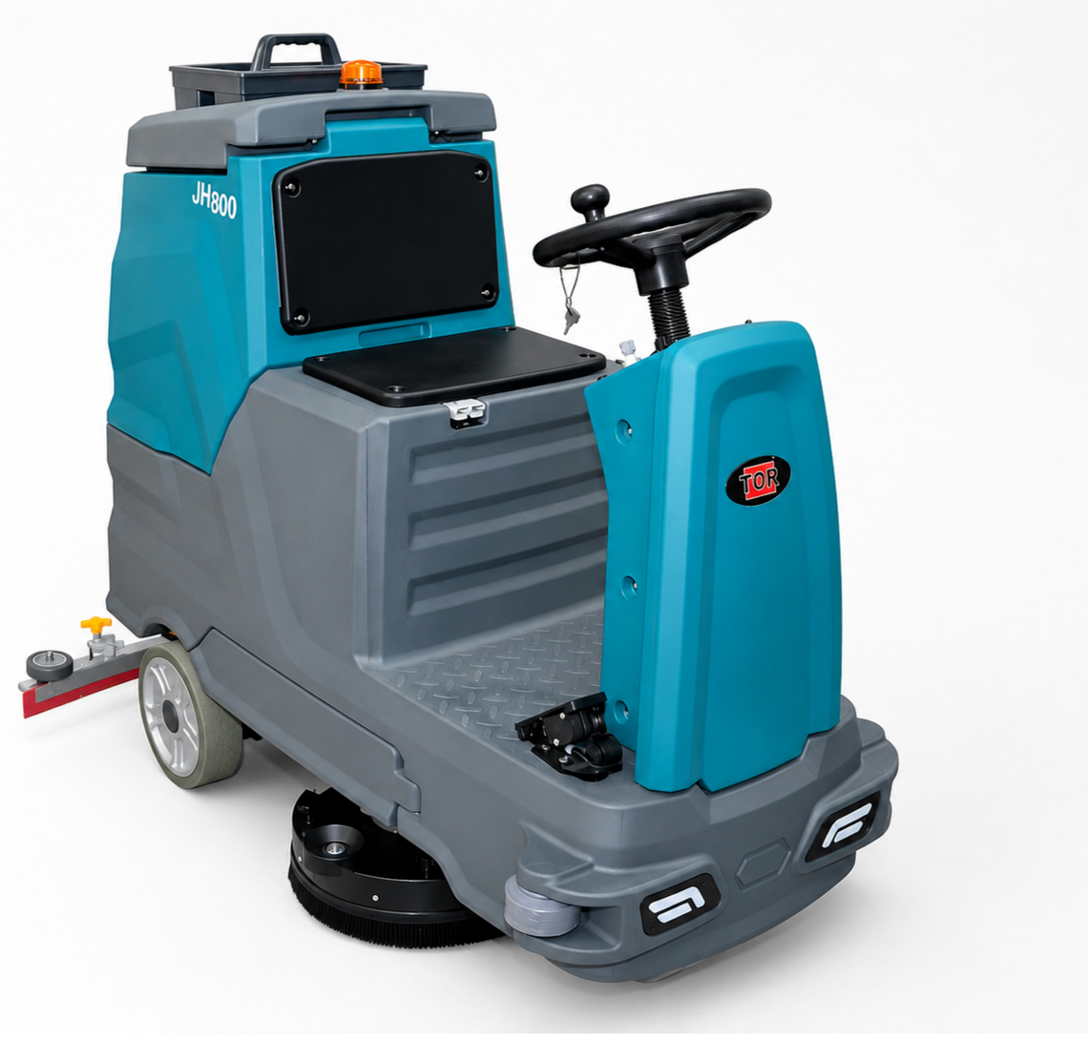
TOR JH-800 после очистки и подготовки к хранению

Хранение
- Полностью очистите и высушите машину; оставьте крышки баков приоткрытыми.
- Поднимите щетки и водосборную балку, чтобы не деформировать рабочие кромки.
- Храните в сухом помещении при температуре от 0 до +40 °C, вдали от огня и прямого солнца.
- Зарядите батарею и отключите батарейный разъем при длительном хранении.

Транспортировка
Слейте воду из обоих баков. Используйте рассчитанную на массу 245 кг погрузочную технику и надежно закрепляйте машину за элементы рамы. Не фиксируйте ее за баки, руль, скребок или пластиковые панели.

Сервисная отметка
Поле | Заполнение
Серийный номер | ____________________________________________
Дата ввода в эксплуатацию | ____________________________________________
Сервисная организация | ____________________________________________
Телефон | ____________________________________________
СОХРАНИТЕ РУКОВОДСТВО Передавайте руководство вместе с машиной при смене владельца или оператора.

